鞋服设计方案 · 真链路演示：夏日度假连衣裙
生成时间：2026-09-21 15:37:10 · 类别：连衣裙

一、企划与解析
企划原文：夏天度假风连衣裙，25-35岁都市女性，显瘦、面料不易皱，商场吊牌价 400-600 元，拍照上镜
解析结果：品类 连衣裙｜风格 度假风、夏天、显瘦、不易皱、拍照上镜｜人群 25-35岁都市女性｜价格带 400-600元
企划未提及：具体面料成分、裙长、版型细节、颜色偏好、销售渠道

二、风格方向（AI 生成示意图）

1. 热带印花度假风
以热带植物和花卉为灵感，结合夏日度假氛围，打造浪漫上镜的连衣裙。
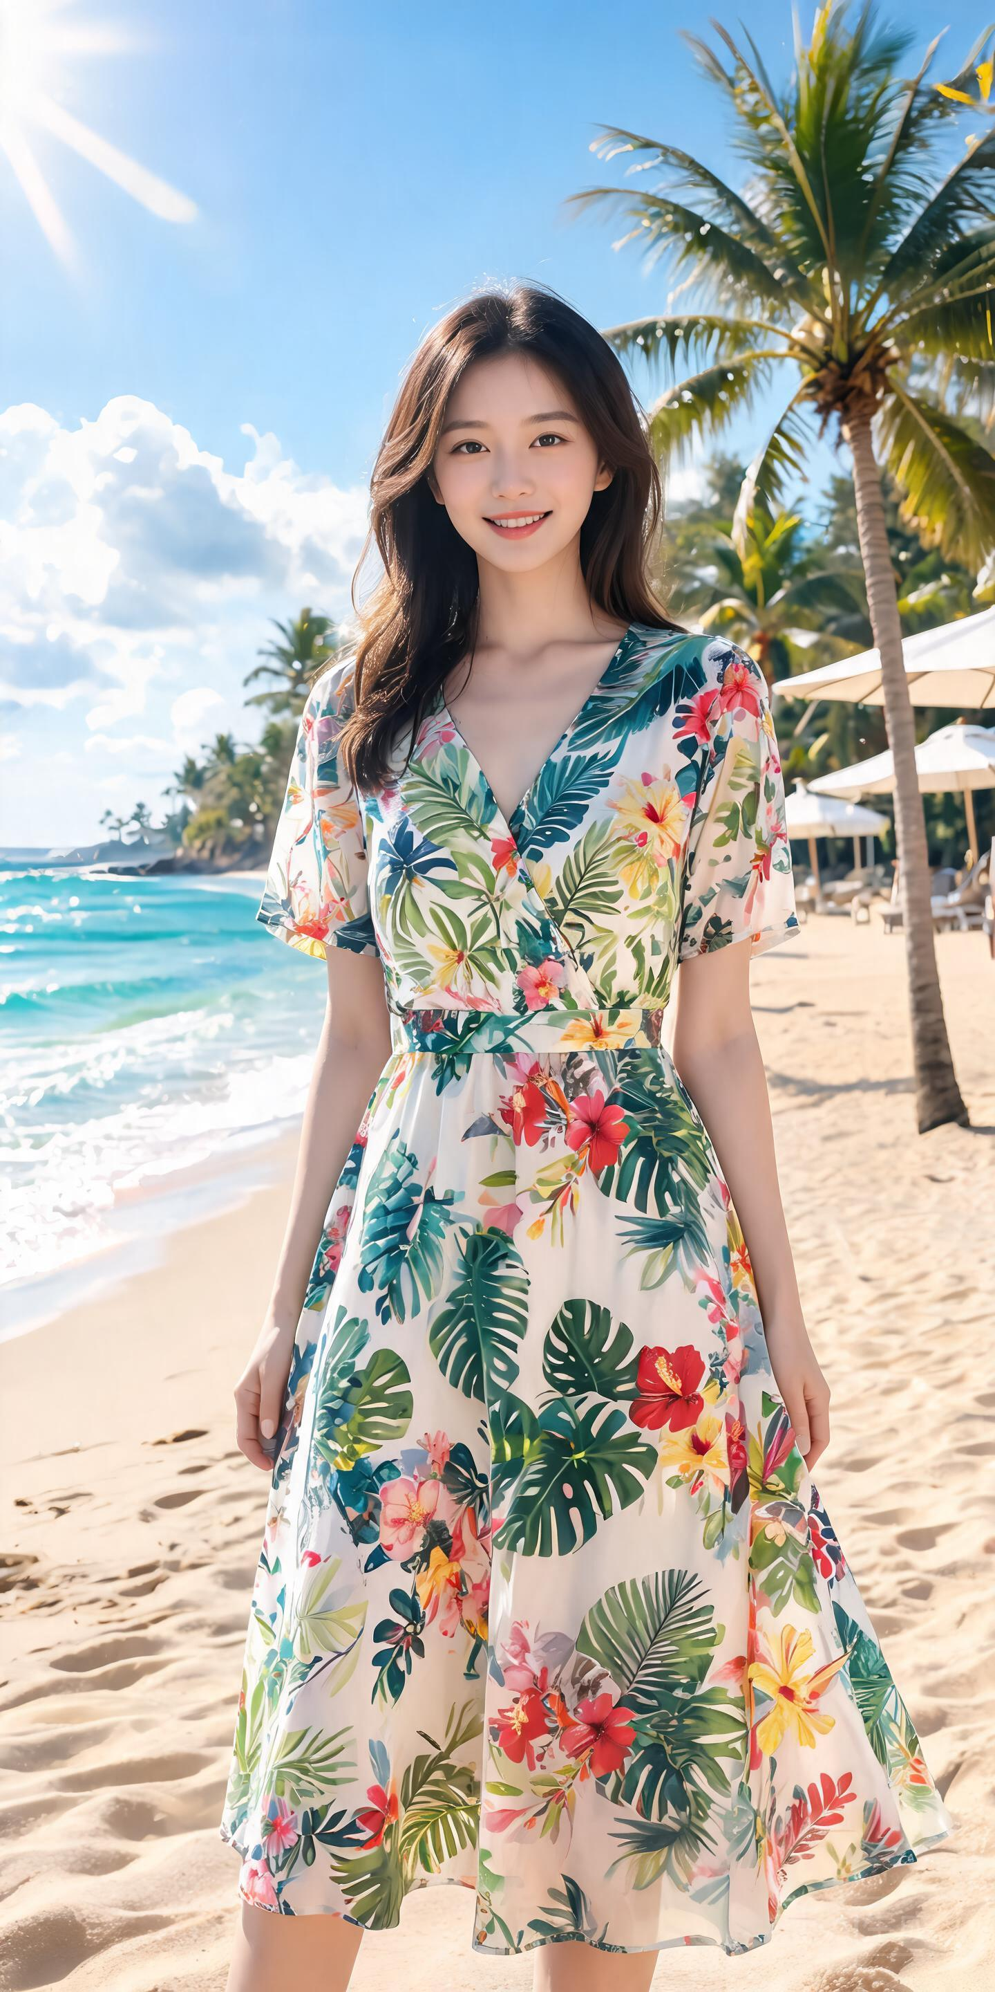
图：AI 生成示意图
廓形：V领收腰A字裙，裙长至小腿中部，短袖或吊带设计，侧缝隐形拉链，腰部抽绳或松紧带，修饰身形。

2. 纯色极简度假风
以简约纯色和流畅线条为灵感，强调高级感和百搭性，适合都市女性度假穿着。
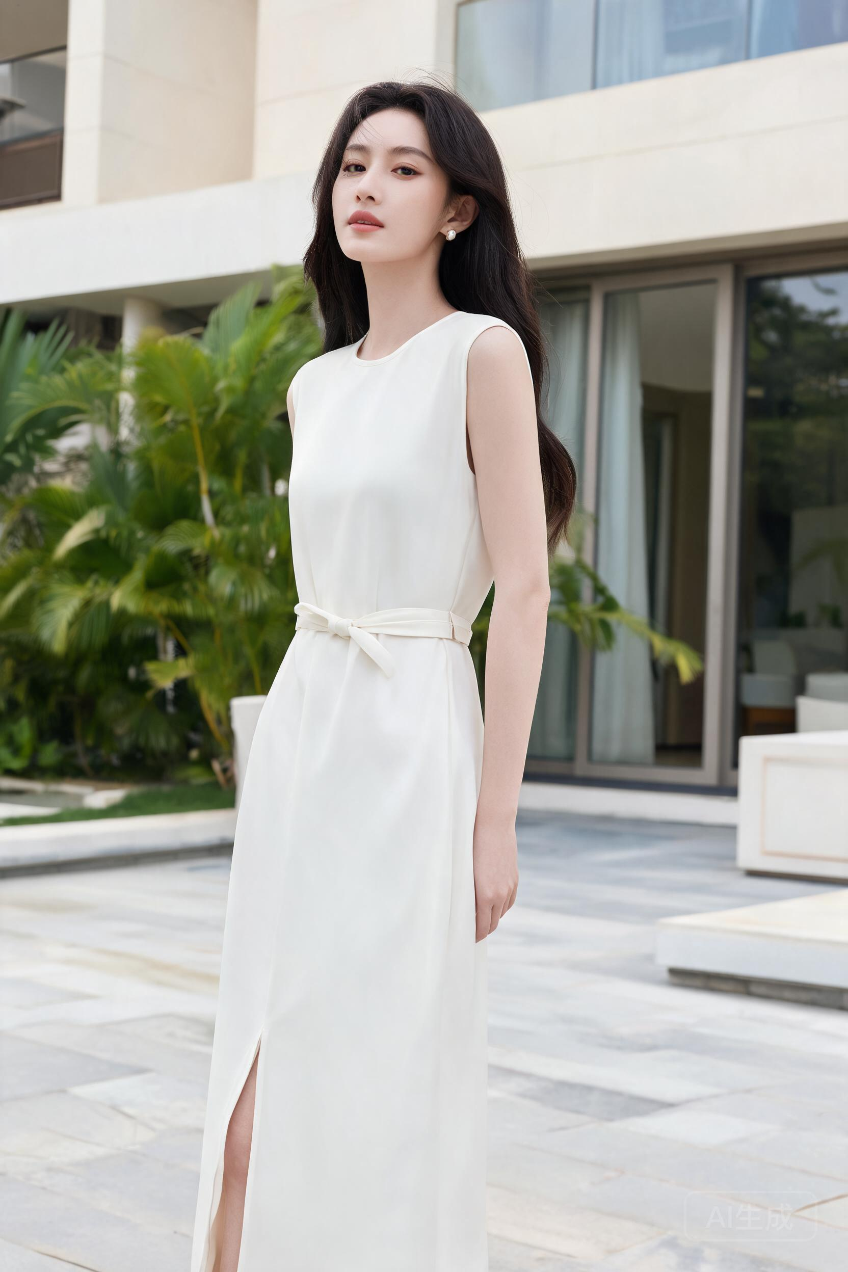
图：AI 生成示意图
廓形：圆领或一字领，宽松腰部配腰带，裙长至脚踝，无袖或盖袖，侧开衩，面料垂坠感好，不易皱。

3. 波西米亚风情度假风
融合波西米亚元素，如流苏、刺绣、蕾丝，打造自由奔放的度假造型。
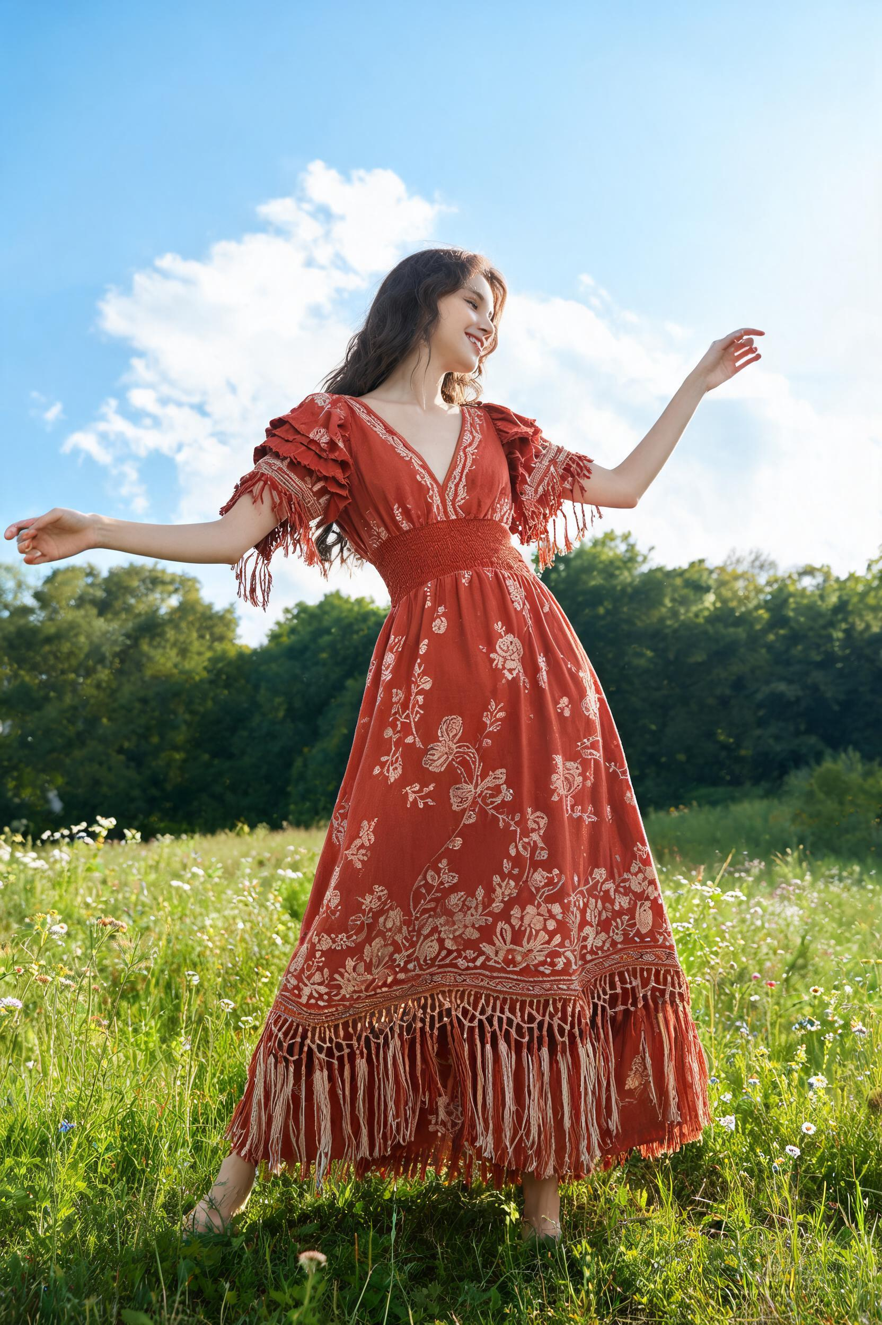
图：AI 生成示意图
廓形：深V领，荷叶边袖，高腰线，长裙及地，面料轻盈，带有刺绣或蕾丝细节，腰部抽绳，显瘦飘逸。

三、面料与版型
面料：雪纺印花（100%聚酯纤维，55g/m²，18~30 元/米）— 来源：示例库
版型：A字连衣裙（无省收腰）（腰围松量 2cm）
工艺：C001、C002

四、版型迭代记录
第 1 版：skirt_length_cm +8、waist_ease_cm -2

五、成本估算（估算值）
版型｜A字连衣裙（无省收腰）｜腰围松量 2cm｜0~0 元
面料｜雪纺印花｜1.81 米｜33~54 元
辅料｜真丝里布｜50D 全真丝｜35~55 元
辅料｜隐形拉链｜3号 尼龙｜0.8~1.5 元
辅料｜贝壳纽扣｜18L 天然贝壳｜0.6~1.2 元
辅料｜鱼骨支撑条｜6mm 螺旋钢骨｜1.5~2.5 元
辅料｜松紧带｜2cm 针织弹力｜0.9~1.6 元
辅料｜织带花边｜3cm 提花织带｜4~8 元
工艺｜2 道工艺｜按道计｜10~10 元
合计：86~134 元（估算值；正式核价请由采购确认）

六、尺寸表
基准 国标女装 160/84A：胸 84 / 腰 66.0 / 臀 96.0 / 裙长 113.0 / 袖长 56.0 cm（迭代 1 次）

七、打样流程（仿真）
当前状态：draft
说明：本方案为仿真打样流程，不接入真实工厂/PLM 系统，已在数据层预留标准对接位。

附：口径与免责声明
本方案由 AI 辅助生成：款式图为 AI 生成示意图（示意效果，非实物照片、非真人实拍）；面料与版型数据来自**示例库（仿真实例）**；成本为估算值；打样为仿真流程（已预留标准对接位）。涉及投产前请由设计师、版师与采购复核。

